MODUL AJAR KURIKULUM MERDEKA
MATEMATIKA SD KELAS 4 (VOLUME 1)

INFORMASI UMUM
A. IDENTITAS MODUL
Penyusun  Instansi  Tahun Penyusunan  Jenjang Sekolah  Mata Pelajaran  Fase / Kelas  Unit 3  Alokasi Waktu | :  :  :  :  :  :  :  : | .....................................  SD ...............................  Tahun 2022  SD  Matematika (Volume 1)  B / 4  Berpikir tentang Cara Berhitung  2 x Pertemuan
B. KOMPETENSI AWAL
- Siswa dapat menjelaskan cara menghitung 48 : 3 menggunakan gambar dan cara berdasarkan apa yang sudah Anda pelajari.
- Siswa dapat memikirkan bagaimana cara menghitung 56:4 dan meringkasnya dalam sebuah laporan
C. PROFIL PELAJAR PANCASILA
- Mandiri
- Bernalar Kreatif
- Bergotong royong
D. SARANA DAN PRASARANA
- Sumber Belajar : (Kementerian Pendidikan, Kebudayaan, Riset, Dan Teknologi Republik Indonesia, 2021 Belajar Bersama Temanmu Matematika untuk Sekolah Dasar Kelas IV - Volume 1, Penulis : Tim Gakko Tosho dan Internet), Lembar kerja peserta didik
- Persiapan : Gambar 48 balok yang berjajar (mengganti gambar karamel yang ada di buku ajar dengan balok).
E. TARGET PESERTA DIDIK
- Peserta didik reguler/tipikal: umum, tidak ada kesulitan dalam mencerna dan memahami materi ajar.
- Peserta didik dengan pencapaian tinggi: mencerna dan memahami dengan cepat, mampu mencapai keterampilan berfikir aras tinggi (HOTS), dan memiliki keterampilan memimpin
F. MODEL PEMBELAJARAN
- Pembelajaran Tatap Muka
KOMPNEN INTI
A. TUJUAN KEGIATAN PEMBELAJARAN
- Tujuan :
- Dapat memikirkan tentang cara menghitung 48/3 dengan menggunakan gambar dan pembagian yang telah dipelajari.

- Tujuan Pembelajaran Ke-1
- Menjelaskan cara menghitung 48 : 3 menggunakan gambar dan cara berdasarkan apa yang sudah Anda pelajari.

- Tujuan Pembelajaran Ke-2
- Memikirkan bagaimana cara menghitung 56:4 dan meringkasnya dalam sebuah laporan
B. PEMAHAMAN BERMAKNA
- Meningkatkan kemampuan siswa dalam menjelaskan cara menghitung 48 : 3 menggunakan gambar dan cara berdasarkan apa yang sudah Anda pelajari.
- Meningkatkan kemampuan siswa dalam memikirkan bagaimana cara menghitung 56:4 dan meringkasnya dalam sebuah laporan
C. PERTANYAAN PEMANTIK
- Bagaimana cara menghitung 48/3 dengan menggunakan gambar dan pembagian yang telah dipelajari.?
D. KEGIATAN PEMBELAJARAN
Pertemuan Ke-1
Kegiatan Pendahuluan
1. Peserta didik dan Guru memulai dengan berdoa bersama.
2. Peserta didik disapa dan melakukan pemeriksaan kehadiran bersama dengan guru.
3. Peserta didik bersama dengan guru membahas tentang kesepakatan yang akan diterapkan dalam pembelajaran.
4. Guru menyampaikan tujuan pembelajaran

Kegiatan Inti
1. Pahami persoalan dan tentukan caranya.
- Membuat siswa memahami isi soal dari soal cerita.
- Dari pembagian dengan jumlah yang sama, konfirmasi hal-hal yang dibutuhkan dalam pembagian dengan membandingkannya dengan cara pada teks dan konteks pada hal. 27
- Menemukan cara untuk 48 : 3.
2. Memahami tugas yang diberikan.
- Minta mereka untuk memperkirakan secara kasar banyak bagian untuk satu orang. (30:3 = 10 10 x 3 = 30, jadi kemungkinan besar ada 10 atau lebih)
- Mari kita perjelas perbedaan dari perhitungan konvensional.
- □ × 3 = 48 tidak dapat dihitung sekaligus.
- Bilangan yang akan dibagi bukanlah kelipatan 10.
3. Memikirkan bagaimana cara menghitung 48:3.
- Biarkan mereka berpikir dengan bebas.
- Bagikan diagram balok (untuk anak-anak) dan beri tahu mereka bahwa mereka dapat berpikir menggunakan diagram.
- Jika ada anak yang berpikir dengan perhitungan bersusun, beri tahu dia untuk menjelaskannya terkait dengan diagram tersebut.
4. Presentasikan dan diskusikan.
- Buat siswa menyadari untuk menemukan poinpoin yang menurut mereka "Saya mengerti/oh, begitu, ya!".
Cara berpikir lainnya
- Gagasan untuk membagi 1 kotak (berisi 12 buah) menjadi tiga bagian yang sama
12 : 3 = 4
4 x 4 = 16
Jawaban ini harus dibandingkan dengan gagasan yang dibahas dalam 12x5 dari "Mari kita pikirkan berbagai metode perhitungan" pada saat kelas 3.
- Bandingkan dengan gagasan di hal. 28 pada buku ajar.
5. Rangkum kelebihan dari setiap ide dan poin-poin umumnya.

Kegiatan Penutup
1. Siswa dapat menyimpulkan isi materi pada pembelajaran hari ini.
2. Siswa mengkomunikasikan kendala yang dihadapi dalam mengikuti pembelajaran hari ini.
3. Siswa menerima apresiasi dan motivasi dari guru.

Pertemuan Ke-2
Kegiatan Pendahuluan
1. Peserta didik dan Guru memulai dengan berdoa bersama.
2. Peserta didik disapa dan melakukan pemeriksaan kehadiran bersama dengan guru.
3. Peserta didik bersama dengan guru membahas tentang kesepakatan yang akan diterapkan dalam pembelajaran.
4. Guru menyampaikan tujuan pembelajaran

Kegiatan Inti
1. 2. Berpikir cara menghitung 56:4.
- Menerapkan yang sudah dipelajari sebelumnya
dan memikirkan cara menghitung.
2. Meringkas cara menghitung dalam sebuah laporan.
- Mengacu pada laporan buku ajar.
- Saling membacakan laporannya dengan teman-teman dan lakukan koreksi tambahan.
- Jika memungkinkan, dokumentasikan tulisan di papan tulis, kemudian bagikan kepada anak-anak.

Kegiatan Penutup
1. Siswa dapat menyimpulkan isi materi pada pembelajaran hari ini.
2. Siswa mengkomunikasikan kendala yang dihadapi dalam mengikuti pembelajaran hari ini.
3. Siswa menerima apresiasi dan motivasi dari guru.

E. REFLEKSI
TABEL REFLEKSI UNTUK PESERTA DIDIK
NO | PERTANYAAN | JAWABAN
1 | Bagian mana dari materi yang kalian rasa paling sulit?
2 | Apa yang kalian lakukan untuk dapat lebih memahami materi ini?
3 | Apakah kalian memiliki cara sendiriuntuk memahami materi ini?
4 | Kepada siapa kalian akan meminta bantuan untuk memahami materi ini?
5 | Jika kalian diminta memberikan bintang dari 1 sampai 5, berapa bintang yang akan kalian berikan pada usaha yang kalian lakukan untuk memahami materi ini?

TABEL REFLEKSI UNTUK GURU
NO | PERTANYAAN | JAWABAN
1 | Apakah 100 % peserta didik mencapai tujuan pembelajaran? Jika tidak, berapa persen kira-kira peserta didik yang mencapai pembelajaran?
2 | Apa kesulitan yang dialami peserta didik sehingga tidak mencapai tujuan pembelajaran? Apa yang akan anda lakukan untuk membantu peserta didik?
3 | Apakah terdapat peserta didik yang tidak fokus? Bagaimana cara guru agar mereka bisa fokus pada kegiatan berikutnya?

F. ASESMEN / PENILAIAN
Penilaian
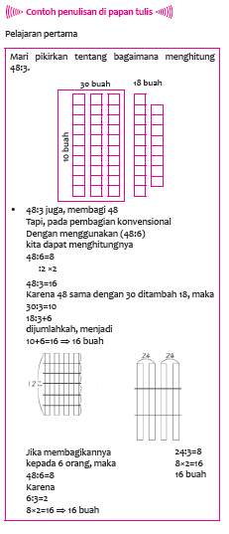

G. KEGIATAN PENGAYAAN DAN REMEDIAL
Pengayaan
- Peserta didik dengan nilai rata-rata dan nilai diatas rata-rata mengikuti pembelajaran dengan pengayaan.

Remedial
- Diberikan kepada peserta didik yang membutuhkan bimbingan untuk memahami materi atau pembelajaran mengulang kepada siswa yang belum mecapai CP.

LAMPIRAN
A. LEMBAR KERJA PESERTA DIDIK
LEMBAR KERJA PESERTA DIDIK (LKPD) Ke-1

Nama : .............................................................................
Kelas : .............................................................................
Petunjuk!
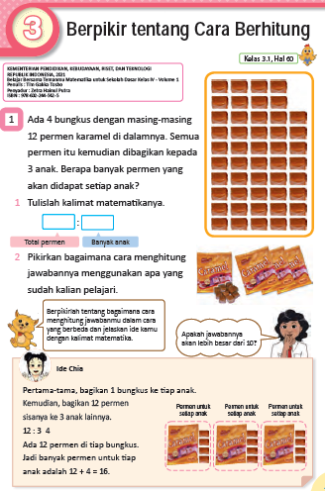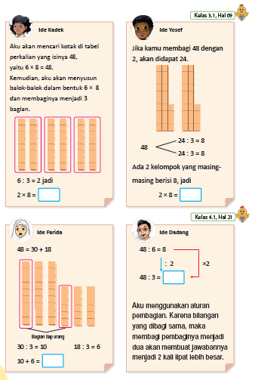

LEMBAR KERJA PESERTA DIDIK (LKPD) Ke-2

Nama : .............................................................................
Kelas : .............................................................................
Petunjuk!
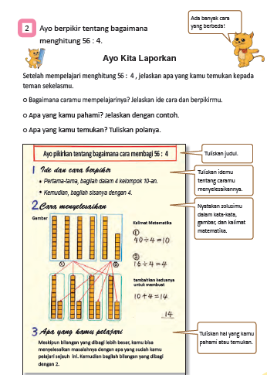

Nilai |  | Paraf Orang Tua

B. BAHAN BACAAN GURU & PESERTA DIDIK
- Kementerian Pendidikan, Kebudayaan, Riset, Dan Teknologi Republik Indonesia, 2021, Buku Panduan Guru Matematika untuk Sekolah Dasar Kelas IV – Vol 1, Penulis : Tim Gakko Tosho, Penyadur : Zetra Hainul Putra, ISBN : 978-602-244-540-1
- Kementerian Pendidikan, Kebudayaan, Riset, Dan Teknologi Republik Indonesia, 2021, Belajar Bersama Temanmu Matematika untuk Sekolah Dasar Kelas IV - Volume 1, Penulis : Tim Gakko Tosho, Penyadur : Zetra Hainul Putra, ISBN : 978-602-244-542-5
C. GLOSARIUM
Gumaman dan beri tip pada anak-anak
Ketika memikirkan perhitungan 48:3, ketika anak merasakan dilema bahwa ia tidak bisa mendapatkan solusi sekaligus, maka itu justru mengarah pada menemukan petunjuk ke solusi. Itu karena anak-anak membuat gumaman yang bermacam-macam.
<Contoh>
A. Meski bisa mengerjakan dengan cara 48 : 6
• Buatlah bagian untuk satu orang yang sebenarnya dengan membagi untuk 6 bagian orang, lalu mengelompokkannya 2 bagian orang.
B. Karena 48 adalah angka besar → tidak dapat menghitung tanpa mengeluarkan keempat kotak
Mari kita keluarkan kotak satu per satu
12:3 = 4 4 x 4 = 16
• Bagaimana kalau masing-masing dua kotak?
24:3 = 8 8 x 2 = 16
Jika Anda menuliskan kata anak seperti "tweet" di samping cara, mereka akan dapat
memahami maksud dari cara itu dibuat dan arti cara tersebut menjadi mudah dipahami.
D. DAFTAR PUSTAKA
Tim Gakko Tosho, Penyadur : Zetra Hainul Putra, ISBN : 978-602-244-540-1, Kementerian Pendidikan, Kebudayaan, Riset, Dan Teknologi Republik Indonesia, 2021, Buku Panduan Guru Matematika untuk Sekolah Dasar Kelas IV – Vol 1
Tim Gakko Tosho, Penyadur : Zetra Hainul Putra, ISBN : 978-602-244-542-5, Kementerian Pendidikan, Kebudayaan, Riset, Dan Teknologi Republik Indonesia, 2021, Belajar Bersama Temanmu Matematika untuk Sekolah Dasar Kelas IV - Volume 1

